各位svn的用户名和密码分别是各自的姓名全拼（例：liuyunyi）

下面为操作步骤:

步骤一：安装TortoiseSVN

首先在各自电脑上安装TortoiseSVN，安装路径自定义（不建议默认路径）

安装时注意：这里把command line client tools也装上，点击它，选择Entire feature will be installed on local hard drive；

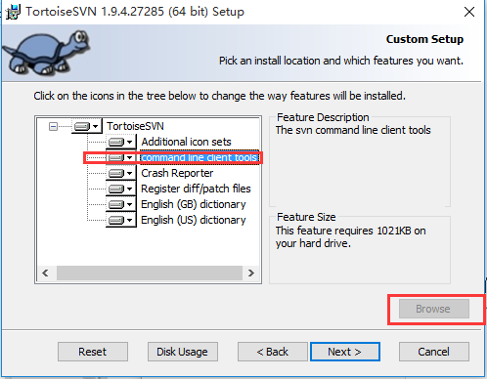

步骤二：在IDEA中配置svn:

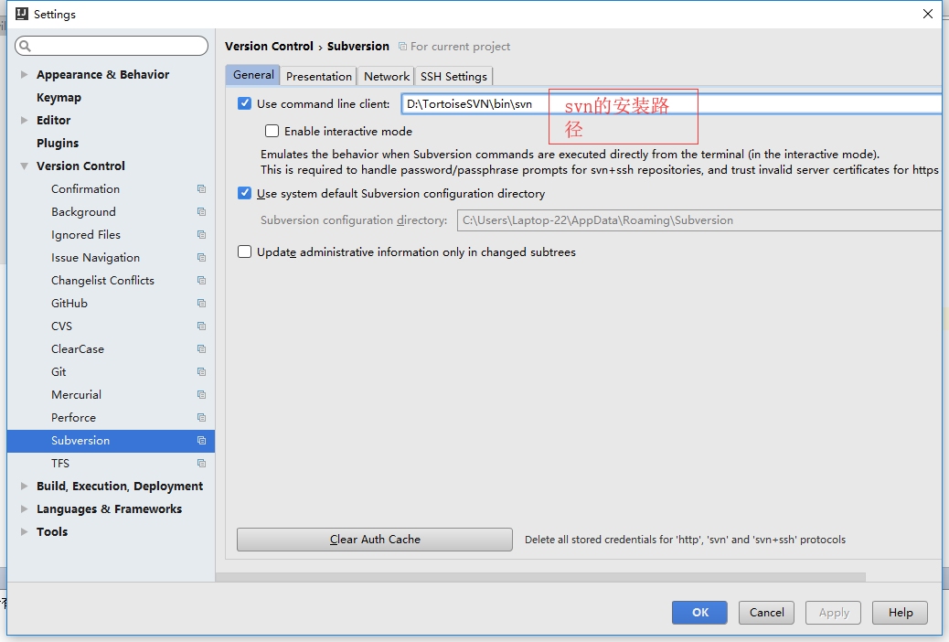

步骤三：检出项目（在svn中已建好了各自项目）

按照下图打开目录：

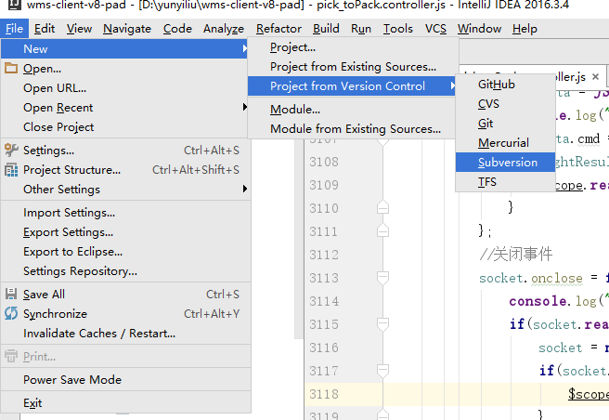

URL是自己项目的名称：（

例如<http://192.168.1.118:8888/svn/wms-client-v8-pad>（ wms-client-v8-pad换成各自项目名即可）

点击checkout检出项目（提前在盘符中建好文件夹 例：新建文件夹D:\svnFile\wms-client-v8-pad）

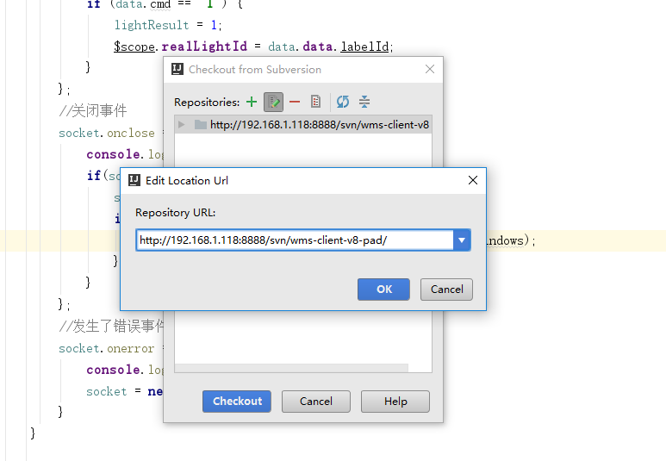

步骤四：提交项目

由于是新check下的项目，首次提交需要将自己本地对应的项目拷入（不要.git文件）上步新建的svn项目文件中

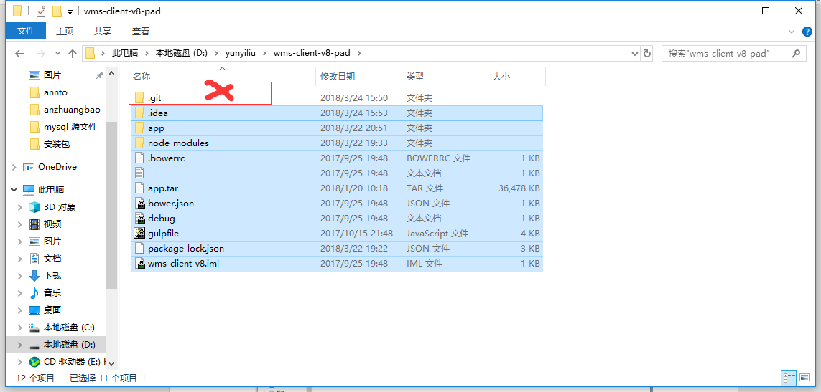

拷入后，选中项目名，右键点击 SVN Commit,提交文件

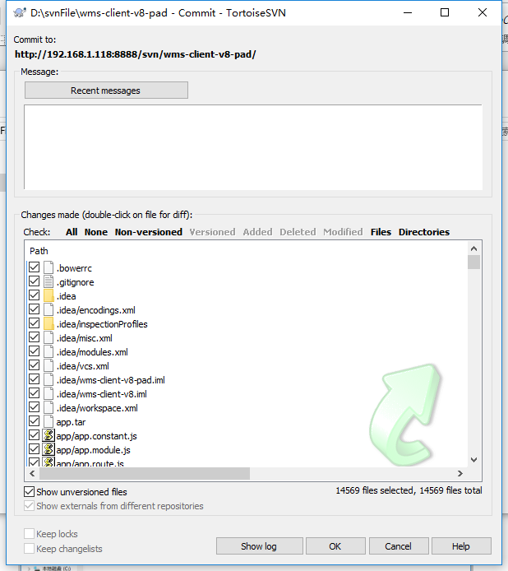

步骤五：

后续的项目的修改提交，操作此文件即可。